МИНИСТЕРСТВО НАУКИ И ВЫСШЕГО ОБРАЗОВАНИЯ
РОССИЙСКОЙ ФЕДЕРАЦИИ

ФЕДЕРАЛЬНОЕ ГОСУДАРСТВЕННОЕ БЮДЖЕТНОЕ
ОБРАЗОВАТЕЛЬНОЕ УЧРЕЖДЕНИЕ ВЫСШЕГО ОБРАЗОВАНИЯ
«ВОРОНЕЖСКИЙ ГОСУДАРСТВЕННЫЙ ТЕХНИЧЕСКИЙ УНИВЕРСИТЕТ»

Факультет информационных технологий и компьютерной безопасности
(факультет)

Кафедра Систем автоматизированного проектирования и информационных систем

ОТЧЕТ ПО ЛАБОРАТОРНОЙ РАБОТЕ № 3

по дисциплине Объектно-ориентированное программирование

Тема: «Подпрограммы»

Выполнили студенты группы ИСТ-222 Е.Г. Гладнева
Подпись, дата Инициалы, фамилия
Е.В. Журавлёва
Подпись, дата Инициалы, фамилия

Принял Б.Н. Тишуков
Подпись, дата Инициалы, фамилия

Защищена ___________________ Оценка _____________________________
дата

2023
Лабораторная работа № 3
«Подпрограммы»

1 Цель работы
Целью работы является получение навыков работы с подпрограммами.

- Задание на лабораторную работу
- Написать функцию для заполнения квадратной матрицы размерностью nxn возрастающей последовательностью целых чисел по заданной схеме (рисунок 1). Написать функцию вывода матрицы на экран и функцию нахождения обратной матрицы, функцию умножения матриц. Показать, что найдена обратная матрица, перемножив её с исходной.
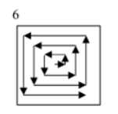
Рисунок 1 — Схема заполнения матрицы, вариант 6

3 Ход выполнения
В первую очередь создадим функцию print_matrix, которая будет выводить на консоль любую квадратную матрицу.
Создадим функцию fill_matrix для заполнения матрицы по указанной схеме. Чтобы это осуществить, будем проходить в обратном порядке, начиная с правого нижнего угла (наибольшее значение). Заполним сначала нижнюю строку, потом левый столбец, верхнюю строку, правый столбец, и так до тех пор, пока выводимое значение не станет равно 0 (при этом 0 не печатается).
Затем введём функцию det, чтобы иметь возможность вычислять определитель матрицы. Если она состоит из 1 или 4 элементов, можно сразу вывести ответ, в другом случае придётся воспользоваться формулой, где определитель равен сумме произведений элементов строки определителя на их алгебраические дополнения. Таким образом, в функции появится рекурсия для вычисления определителей алгебраических дополнений. Так как нам достаточно разложить по первому столбцу, можно использовать только один внешний цикл. Исходная матрица 5х5 и её определитель представлены на рисунке 2.
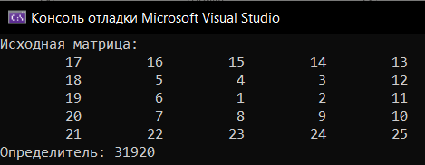
Рисунок 2 — Исходная матрица и определитель

Чтобы иметь возможность проводить дальнейшие вычисления, матрицу нужно транспонировать. Заведём для этого функцию transp_matrix. Внутри будем создавать новую матрицу, где строки будут являться столбцами из исходной матрицы, а столбцы — строками (рисунок 3).
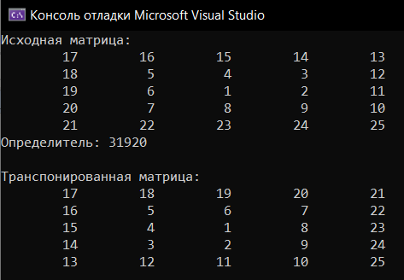
Рисунок 3 — Транспонированная матрица

Следующим шагом будет получение матрицы, состоящей из алгебраических дополнений транспонированной матрицы, с помощью функции reverse_matrix. В отличии от функции вычисления определителя, здесь не получится разложить только по одному столбцу, в результате чего код значительно усложняется. Теперь нужно явно идти по каждому элементу и искать матрицу, где будут «зачёркнуты» строка и столбец, после чего вычислять её определитель.
Чтобы из матрицы дополнений получить обратную матрицу, нужно разделить каждый элемент матрицы на определитель исходной. Так получается матрица, изображённая на рисунке 4.
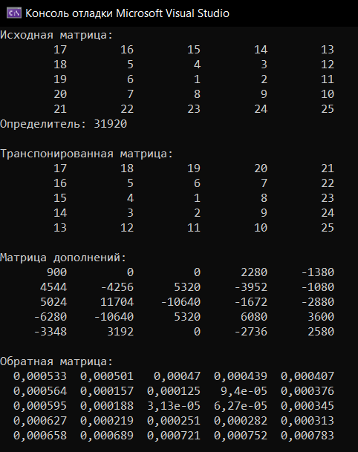
Рисунок 4 — Обратная матрица

Наконец, выполним умножение матриц в функции mult_matrix. Первый множитель — исходная матрица, а второй — матрица дополнений, чтобы не вводить новый массив с типом float. Затем при выводе на консоль полученные результаты вновь делим на определитель исходной матрицы. Получается единичная матрица, а значит расчёты проведены верно (рисунок 5).
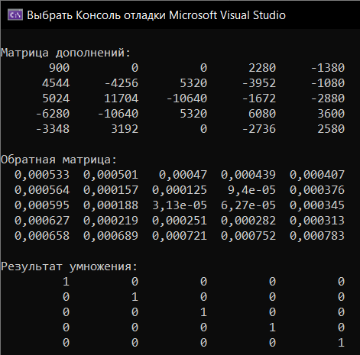
Рисунок 5 — Результат умножения
Вывод
В ходе выполнения лабораторной работы мы научились использовать подпрограммы в языке C++.
Приложение А
Листинг программного кода языка C++
#include <iostream>
#include <cmath>
using namespace std;

int** fill_matrix(int**, int); // заполнение квадратной матрицы
void print_matrix(int**, int); // вывод квадратной матрицы
int det(int**, int); // вычисление определителя
int** transp_matrix(int**, int); // транспонирование
int** reverse_matrix(int**, int**, int, int); // вывод обратной матрицы
int** mult_matrix(int**, int**, int**, int); // умножение матриц

int main()
{
setlocale(LC_ALL, "RUS");
const int n = 5;
int** arr = NULL, **trasp_arr = NULL, **new_arr = NULL, **rev_arr = NULL;

cout << "Исходная матрица:" << endl;
arr = fill_matrix(arr, n);
print_matrix(arr, n);

int d = det(arr, n);
cout << "Определитель: " << d << endl << endl;

cout << "Транспонированная матрица:" << endl;
trasp_arr = transp_matrix(arr, n);
print_matrix(trasp_arr, n);
cout << endl;

cout << "Матрица дополнений:" << endl;
rev_arr = reverse_matrix(trasp_arr, rev_arr, n, d);
print_matrix(rev_arr, n);
cout << endl;

cout << "Обратная матрица:" << endl;
for (int i = 0; i < n; i++)
{
for (int j = 0; j < n; j++)
printf("%10.3g", arr[i][j] / (float)d);
cout << endl;
};
cout << endl;

cout << "Результат умножения:" << endl;
new_arr = mult_matrix(arr, rev_arr, new_arr, n);
for (int i = 0; i < n; i++)
{
for (int j = 0; j < n; j++)
printf("%10g", new_arr[i][j] / (float)d);
cout << endl;
}

delete[] arr;
delete[] trasp_arr;
delete[] rev_arr;
delete[] new_arr;
return 0;
}

void print_matrix(int** arr, int n)
{
for (int i = 0; i < n; i++)
{
for (int j = 0; j < n; j++)
printf("%10d", arr[i][j]);
cout << endl;
}
}

int** fill_matrix(int** arr, int n)
{
arr = new int* [n];
for (int i = 0; i < n; i++)
arr[i] = new int[n];

int curr_str = 0, curr_col = 0, last_str = n - 1, last_col = n;
int value = n * n;

while (value)
{
last_col--;
for (int i = last_col; i >= curr_col; i--, value--) // идём по нижней строке
arr[last_str][i] = value;

last_str--;
for (int i = last_str; i >= curr_str; i--, value--) // идём по левому столбцу
arr[i][curr_col] = value;

curr_col++;
for (int i = curr_col; i <= last_col; i++, value--) // идём по верхней строке
arr[curr_str][i] = value;

curr_str++;
for (int i = curr_str; i <= last_str; i++, value--) // идём по правому столбцу
arr[i][last_col] = value;
}
return arr;
}

int det(int** arr, int n)
{
int d = 0;
int k;
int** next_arr = NULL; // матрица с зачеркнутой строкой и столбцом
switch (n)
{
case 1:
return arr[0][0];
case 2:
return arr[0][0] * arr[1][1] - arr[0][1] * arr[1][0];
default:
for (int i = 0; i < n; i++) // разложение по первому столбцу
{
k = 0;
next_arr = new int* [n - 1]; // создаем новую матрицу
for (int j = 0; j < n; j++)
if (i != j)
next_arr[k++] = arr[j] + 1;
d += pow(-1, i + 2) * arr[i][0] * det(next_arr, n - 1);
};
delete[] next_arr;
return d;
};
};

int** transp_matrix(int** arr, int n)
{
int** trans = new int* [n]; // создаём матрицу, которая станет транспонированной
for (int i = 0; i < n; i++)
trans[i] = new int[n];

for (int i = 0; i < n; i++)
for (int j = 0; j < n; j++)
trans[j][i] = arr[i][j];
return trans;
}

int** reverse_matrix(int** trasp_arr, int** rev_arr,int n, int d)
{
int add, k, new_d;
int** next_arr;
rev_arr = new int* [n]; // создаём матрицу
for (int i = 0; i < n; i++)
rev_arr[i] = new int[n];

for (int i = 0; i < n; i++) // вычисляем алгебр. дополнения и сразу заполняем матрицу
for (int j = 0; j < n; j++)
{
int** next_arr = new int* [n - 1];
for (int k = 0; k < n - 1; k++)
next_arr[k] = new int[n - 1];

int a = 0, b = 0;
for (int y = 0; y < n; y++)
{
if (y != i)
{
for (int v = 0; v < n; v++)
{
if (v != j)
{
next_arr[a][b] = trasp_arr[y][v];
b++;
}
}
a++;
b = 0;
}
}
add = pow(-1, i + j + 2) * det(next_arr, n - 1);
rev_arr[i][j] = add;
delete[] next_arr;
}
return rev_arr;
}

int** mult_matrix(int** arr, int** rev_arr, int** new_arr, int n)
{
new_arr = new int* [n];
for (int i = 0; i < n; i++)
new_arr[i] = new int[n];

for (int i = 0; i < n; i++)
for (int j = 0; j < n; j++)
{
new_arr[i][j] = 0;
for (int k = 0; k < n; k++)
new_arr[i][j] += arr[i][k] * rev_arr[k][j];
}
return new_arr;
}

